МІНІСТЕРСТВО ОСВІТИ І НАУКИ УКРАЇНИ

ХАРКІВСЬКИЙ НАЦІОНАЛЬНИЙ УНІВЕРСИТЕТ
МІСЬКОГО ГОСПОДАРСТВА ім. О. М. БЕКЕТОВА

КОНСПЕКТ ЛЕКЦІЙ

«УПРАВЛІННЯ ПОВЕДІНКОЮ КОНСТРУКЦІЙ»

(для студентів усіх форм навчання спеціальності
192 – Будівництво та цивільна інженерія освітньої програми
«Промислове та цивільне будівництво»)

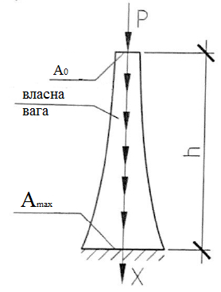 | 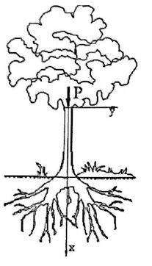 | 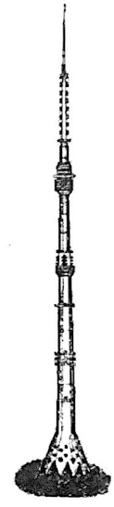

Харків
ХНУМГ ім. О. М. Бекетова
2022
Конспект лекцій з дисципліни «Управління поведінкою конструкцій» (для студентів всіх форм навчання Спеціальності 192 «Будівництво та цивільна інженерія» освітньої програми «Промислове та цивільне будівництво»)

В.С. Шмуклер., О.О. Петрова: Харків. нац. ун-т міськ. гос-ва ім. О. М. Бекетова. – Харків : ХНУМГ ім. О. М. Бекетова, 2022. – 72 с.

Укладачі: докт. техн. наук, проф. В.С. Шмуклер
канд. техн. наук, доц. О.О. Петрова

Рецензент:
О. О. Калмиков, кандидат технічних наук, доцент Харківського національного університету міського господарства імені О.М.Бекетова

Рекомендовано кафедрою будівельних конструкцій (протокол № 7 від 26.01.2021 р.)

